Группы здоровья Диспансеризация!

I группа состояния здоровья
!ОБРАЩАЕМ ВАШЕ ВНИМАНИЕ! 1 ГРУППА ЭТО НЕ ТОЛЬКО ЗДОРОВЫЕ ЛЮДИ!!!
- граждане, у которых не установлены хронические неинфекционные заболевания, отсутствуют факторы рискаразвития таких заболеваний или имеются указанные факторы риска при низком или среднем абсолютном суммарном сердечно-сосудистом риске и которые ненуждаются в диспансерном наблюдении по поводу других заболеваний
(состояний).

II группа состояния здоровья
- граждане, у которых не установлены хронические неинфекционные заболевания, но имеются факторы риска развитиятаких заболеваний при высоком или очень высоком абсолютном суммарномсердечно-сосудистом риске, а также граждане, у которых выявлено ожирение и/или гиперхолестеринэмия с ОХ 8 ммоль/л и более, и/или лица курящие более 20 сиг/день, и/или лица с ФР алкоголь, наркотики, и которые не нуждаются в диспансерном наблюдениипо поводу других заболеваний (состояний).

Граждане со П группой здоровья с высоким или очень высоким абсолютным сердечно-сосудистым риском подлежат диспансерному наблюдению врачом (фельдшером) отделения (кабинета) медицинской профилактики или центра здоровья, а также фельдшером фельдшерского здравпункта или фельдшерско—акушерского пункта, за исключением пациентов с уровнем общего холестерина 8 ммоль/л и более, которые подлежат Диспансерному наблюдению врачом-терапевтом. Гражданам со П группой здоровья при наличии медицинских показаний врачом-терапевтом назначаются лекарственные препараты для медицинского применения в целях фармакологической коррекции выявленных факторов риска;

IIIа группа состояния здоровья
!ОБРАЩАЕМ ВАШЕ ВНИМАНИЕ! К хроническим неинфекционным заболеваниям являющимися основной причиной инвалидности и преждевременной смертности населения Российской Федерации относятся: БОЛЕЗНИ СИСТЕМЫ КРОВООБРАЩЕНИЯ, ЗНО, САХАРНЫЙ ДИАБЕТ 2-ГО ТИПА, ХРОНИЧЕСКИЕ БОЛЕЗНИ ОРГАНОВ ДЫХАНИЯ
- граждане, имеющие хронические неинфекционные заболевания, требующие установления диспансерного наблюдения или оказания специализированной, в том числе высокотехнологичной,медицинской помощи, а также граждане с подозрением на наличие этихзаболеваний (состояний), нуждающиеся в дополнительном обследовании;

IIIб группа состояния здоровья
!ОБРАЩАЕМ ВАШЕ ВНИМАНИЕ! ВСЕ ЗАБОЛЕВАНИЯ НА ДИСПАНСЕРНОМ УЧЕТЕ, КРОМЕ ХНИЗ,
- граждане, не имеющие хронических неинфекционных заболеваний, но требующие установления диспансерного наблюдения или оказания специализированной, в том числе высокотехнологичной,медицинской помощи по поводу иных заболеваний, а также граждане с
подозрением на наличие этих заболеваний, нуждающиеся в дополнительном
обследовании.

Граждане с Ша и Шб группами здоровья подлежат диспансерному наблюдению врачом-терапевтом, врачами-специалистами с проведением профилактических, лечебных И реабилитационных мероприятий.

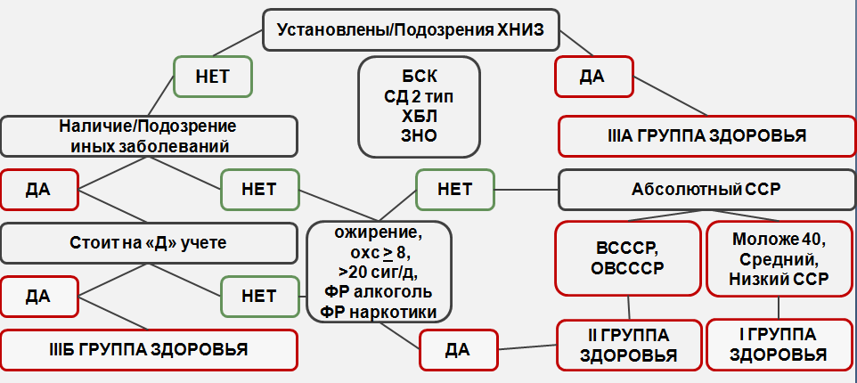

Пояснения к алгоритму:
1 вопрос – есть ли ХНИЗ/Подозрение на ХНИЗ? если ДА - 3А группа здоровья,
Если ответ на вопрос 1 НЕТ
2 вопрос – есть ли другие заболевания на Д учете у любого специалиста/подозрения на такие заболевания? если ДА – 3Б группа здоровья
Если ответ на вопрос 2 НЕТ
3 вопрос – есть ли ожирение/курит ли 20 и более сиг/день/ФР алкоголь/наркотики/ОХС 8 ммоль\л и более? если ДА - 2 группа здоровья
Если ответ на вопрос 3 НЕТ
4 вопрос определение АБСОЛЮТНОГО сердечно-сосудистого риска (40 лет и старше). абсолютный риск высокий (5-9%) или очень высокий (более 10%) – у граждан старше 65, автоматически очень высокий - 2 группа здоровья
5 если гражданин моложе 40 лет (определяется относительный риск), 40 лет и старше, но абсолютный риск низкий (менее 1%) или средний (1-4%) – 1 группа здоровья

Примеры:
1. По итогам первого этапа: женщина, 36 лет, Д-з: Сахарный диабет 1 типа.
1 вопрос НЕТ (СД 1 типа не ХНИЗ, только СД 2 типа)
2 вопрос ДА (учет у эндокринолога)
Итог: 3Б группа здоровья

2. По итогам первого этапа: мужчина, 40 лет, Д-з: Гипертоническая б-нь? (по 1 измерению АД диагноз ГБ не ставится!), ожирение
1 вопрос ДА (подозрение на ХНИЗ)
Итог: 3А группа здоровья

3. По итогам первого этапа: женщина, 30 лет, Д-з: нерациональное питание, низкая физическая активность
1 вопрос НЕТ
2 вопрос НЕТ
3 вопрос НЕТ
4 сердечно-соудистый риск относительный
Итог: 1 группа здоровья

4. По итогам первого этапа: мужчина, 45 лет, Д-з: ожирение
1 вопрос НЕТ
2 вопрос НЕТ
3 вопрос ДА
Итог: 2 группа здоровья

По всем вопросам: Дьяконова Александра Владимировна, 89634701526, 83512427974, cmp74_monitoring@mail.ru

